บทที่ 2
ทฤษฎีที่เกี่ยวข้อง

ในหัวข้อนี้จะกล่าวถึงทฤษฎีพื้นฐานต่างๆที่เกี่ยวข้องในการวิจัย และพื้นฐานของระบบ อิมเมจเสิร์จเอนจิ้น ซึ่งเนื้อหาในบทนี้จะกล่าวถึงเรื่องของเสิร์จเอนจิ้น และเรื่องของข้อมูลภาพดิจิตอล ซึ่งเนื้อหาทั้งหมดนี้จำเป็นสำหรับการศึกษาระบบอิมเมจเสิร์จเอนจิ้น

2.1 กลไกการทำงานของเสิร์จเอนจิ้น
เสิร์จเอนจิ้นทำงานโดยการเก็บข้อมูลเกี่ยวกับหน้าเว็บเพ็จ ซึ่งเสิร์จเอนจิ้นสามารถดึงเอาข้อมูลออกมาจากตัวเว็บไซต์ได้เอง โดย Web crawler จะทำหน้าที่ในการดึงข้อมูลของหน้านั้นมาเก็บไว้ ข้อมูลของเว็บแต่ละหน้าจะถูกวิเคราะห์เพื่อพิจารณาว่าจะเก็บเป็นอินเด็กซ์อย่างไร ข้อมูลเกี่ยวกับเว็บเพ็จจะถูกเก็บไว้ในฐานข้อมูลอินเด็กซ์เพื่อค้นหาในภายหลัง สำหรับเสิร์จเอนจิ้นบางตัวอย่างเช่น Google จะเก็บทุกๆส่วนของ Source Page
เมื่อผู้ใช้ทำการใช้งานเสิร์จเอนจิ้น และทำการถามหรือค้นหา ตัวอย่างเช่น การใส่ keyword เพื่อค้นหาซึ่งเสิร์จเอนจิ้นจะทำการมองหาอินเด็กซ์ เพื่อจัดเตรียมรายชื่อของหน้าเว็บที่ตรงกับความต้องการมากที่สุดโดยใช้กฎเกณฑ์ของเสิร์จเอนจิ้น แต่ก็มีเสิร์จเอนจิ้นอีกแบบที่ไม่ได้ใช้การเก็บอินเด็กซ์ อย่างเช่น Orase ข้อมูลที่เสิร์จเอนจิ้นต้องการนั้นใช้เมื่อเกิดการถามขึ้นเท่านั้น ซึ่งจะมีข้อดีตรงที่ข้อมูลจะมีการอัพเดทมากกว่า ทำให้ไม่มี dead link แต่มีข้อเสียคือใช้เวลาในการค้นหานานกว่า

โดยสรุปแล้วอาจแบ่งกระบวนการทำงานของเสิร์จเอนจิ้นออกเปน 3 สวน คือ
1) โปรแกรมรวบรวมเอกสารเว็บ (Spider หรือ Crawler) จะทําหนาที่ออกไปสํารวจเว็บจากโดเมนตาง ๆ โดย Spider จะเขาไปสํารวจและอานเว็บเพ็จ และหากพบลิงค์ก็จะทําการติดตามลิงค์ภายในเว็บไซตจนครบ ซึ่งจากการทํางานในลักษณะโยงใยนี้ จึงเป็น ที่มาของคําวา Spider หรือ Crawler จากนั้น Spider จะนําขอมูลเว็บดังกลาวไปเก็บไวในฐานขอมูลของเสิร์จเอนจิ้น และ Spider จะกลับไปตรวจสอบขอมูลในเว็บนั้นๆอยางสม่ำเสมอ เชน ทุก 1 หรือ 2 เดือนเพื่อสํารวจความเปลี่ยนแปลง
2) รายการดรรชนีขอมูลที่ Spider พบจะถูกสงตอมาจัดเก็บที่รายการดรรชนี (อินเด็กซ์ หรือ catalog) ซึ่งเปรียบเสมือนเปนสมุดเลมใหญที่จัดเก็บสําเนาของเว็บเพ็จที่ Spider พบ หากขอมูลที่เว็บตนฉบับมีการเปลี่ยนแปลงขอมูลในสมุดดรรชนีจะเปลี่ยนแปลงด้วย เอกสารเว็บจะถูกทําดรรชนีและจัดเก็บตามบัญชีดรรชนีที่กําหนดไว

3) โปรแกรมการสืบคน (เสิร์จเอนจิ้น ซอฟต์แวร์) จะทําหนาที่ในการคนหาขอมูลจากฐานขอมูลของเสิร์จเอนจิ้น จะเริ่มตนการทํางานเมื่อผูใชปอนคําคนหาโปรแกรมจะทําหน้าที่นําคําคนหาของผูใชไปจับคูกับดรรชนีในฐานขอมูลแลวทําการดึงขอมูล (เอกสารเว็บ) ที่ตรงกับคําคนหาออกมา และจัดลําดับผลการคนหาตามระดับความเกี่ยวข้องที่โปรแกรมประเมินไดซึ่งเสิร์จเอนจิ้นแตละตัวจะใชตรรกะที่แตกตางกันไป ตัวอยางการสรางเกณฑในการกําหนดคาน้ำหนักใหกับคําดรรชนีของเสิร์จเอนจิ้นอาจจัดลําดับ ดังนี้ (ลําดับที่ 1 จะใหคาน้ำหนักความเกี่ยวของกับคําคนหามากที่สุด)
- ลําดับที่ 1 คําหรือวลี ที่ปรากฏใน Meta tag elements
- ลําดับที่ 2 คําหรือวลี ที่ปรากฏใน Title tag
- ลําดับที่ 3 คําหรือวลี ที่ปรากฏใน Main heading และ Sub heading
- ลําดับที่ 4 จํานวนครั้งที่คํา หรือวลี ปรากฏในสวนเนื้อหาของเอกสาร
- ลําดับที่ 5 ความถี่ที่เว็บอื่น ๆ เชื่อมโยงเขามา

2.2 ประเภทของบริการค้นหาเว็บ
บริการค้นหาเว็บเพ็จที่มีอยู่ในปัจจุบันเช่น Google, AltaVista, Lycos, Yahoo, HotBot มักเรียกโดยรวมว่าเป็นเสิร์จเอนจิ้นนั้นแท้ที่จริงแล้วสามารถแบ่งประเภทของเครื่องมือที่ช่วยในการค้นหาเว็บเพ็จได้เป็น 3 ประเภท ดังนี้
2.2.1 เสิร์จเอนจิ้น
เป็นระบบซอฟต์แวร์ที่มีโปรแกรมโรบอท (Robot) ซึ่งบางครั้งเรียกว่า สไปเดอร์ (Spider) หรือ ครอว์เลอร์ (Crawler) ทำหน้าที่เดินทางไปยังเว็บไซต์ต่างๆในอินเตอร์เน็ตและอ่านเว็บเพ็จจากไซต์เหล่านั้นเพื่อนำมาสร้างดัชนีรายการของเว็บเพ็จโดยอัตโนมัติ การทำดัชนีรายการเว็บเพ็จด้วยเสิร์จเอนจิ้นจึงสามารถสร้างดัชนีของเว็บเพ็จได้เป็นจำนวนที่มากกว่าของไดเรคทอรี เนื่องจากดัชนีของไดเรคทอรี่จะถูกจัดการโดยมนุษย์แทนที่จะใช้คอมพิวเตอร์ ถ้าหากเว็บเพ็จที่ถูกทำดัชนีแล้วเกิดมีการเปลี่ยนแปลงเสิร์จเอนจิ้นจะทราบถึงการเปลี่ยนแปลงและจัดนำเว็บเพ็จที่มีการเปลี่ยนแปลงนั้นมาสร้างดัชนีใหม่ ซึ่งการสร้างดัชนีใหม่นี้อาจส่งผลต่อการจัดลำดับของเว็บเพ็จนั้น ตัวอย่างของเสิร์จเอนจิ้นที่มีอยู่ในปัจจุบันเช่น HotBot, AltaVista เป็นต้น

2.2.2 ไดเรคทอรี (Directory)
แตกต่างจากเสิร์จเอนจิ้นตรงที่ไดเรคทอรีถูกจัดการโดยมนุษย์ เว็บไซต์ใดที่ต้องการมีรายชื่อในไดเรคทอรีต้องติดต่อผู้ดูแลไดเรคทอรีเพื่อให้ผู้ดูแลไดเรคทอรีจำแนกประเภทของเว็บเพ็จนั้นๆให้อยู่ในประเภทที่เหมาะสม เนื่องจากไดเรคทอรีถูกจัดเป็นหมวดหมู่ การค้นหาเว็บเพ็จด้วยไดเรคทอรีจึงให้ผลลัพธ์ที่ตรงกับความต้องการมากกว่าเสิร์จเอนจิ้น ถ้าหากมีการเปลี่ยนแปลงเกิดขึ้นกับเว็บเพ็จที่ได้รับการจัดลำดับแล้วการเปลี่ยนแปลงนั้นจะไม่ส่งผลกระทบต่อลำดับเดิมที่ได้รับการจัดไว้ ตัวอย่างไดเรคทอรีที่มีอยู่ในปัจจุบันเช่น Yahoo

2.2.3 ไฮบริดเสิร์จเอนจิ้น (Hybrid Search Engine)
เป็นเสิร์จเอนจิ้นที่มีไดเรคทอรีผสมอยู่ด้วย

2.3 องค์ประกอบของเสิรชเอ็นจิ้น
เสิรจเอ็นจิ้นประกอบดวย 3 สวนหลัก ไดแก โรบอท อินเด็กเซอรและเสิรจเอ็นจิ้นซอฟตแวร
2.3.1 โรบอท (robots) หรือ สไปเดอร หรือ ครอวเลอร
ทําหนาที่เดินทางไปยังเว็บไซตตางๆเพื่อสะสมไฟล HTML เพื่อมาเปนขอมูลสําหรับสรางดัชนีคนหา โดยทั่วไปแลวโรบอทจะรวบรวมเอกสารเฉพาะเว็บไซดที่ถูกกําหนดอยูกอนแลว หลังจากที่โรบอทไดอานเว็บเพ็จเรียบรอยโรบอทจะกลับมาอานเว็บไซตที่อานไปแลวเพื่อตรวจสอบการเปลี่ยนแปลงตามระยะเวลาที่กําหนด ซึ่งโดยทั่วไปแลวจะประมาณ 2 เดือน
2.3.2 อินเด็กเซอร (Indexer, Catalog)
เปนสวนที่ทําหนาที่สรางดัชนีคนหาจากไฟล HTML ที่โรบอทหามา วิธีการสร้างดัชนีคนหานั้นมีอยูดวยกันหลายวิธี เชน Inverted index, Vectorspace, N-Gram ซึ่งแตละวิธีก็มีขอดีขอเสียตางกัน แตวิธีที่เปนที่นิยมมากสําหรับเสิรจเอ็นจิ้นก็คือInverted index เว็บเพ็จใดๆจะสามารถสืบคนไดจากเสิรจเอ็นจินก็ตอเมื่อเว็บเพ็จนั้นผานการทําดัชนีมาแล้วเทานั้น
    - ซอฟตแวรเสิรจเอ็นจิน ( Search engine software )
เปนโปรแกรมทําหนาที่รับคําศัพทที่ผู้ใช้ตองการคนหาผานทางซีจีไอ (CGI, Common Gateway Interface) มาคนหาในดัชนีคนหาที่ถูกสรางโดยอินเด็กเซอรเพื่อ คนหาเว็บเพ็จที่ตรงกับความตองการของผูใชเสิรจเอ็นจินบางระบบจะจัดอันดับความเกี่ยวของของเว็บเพ็จดวย
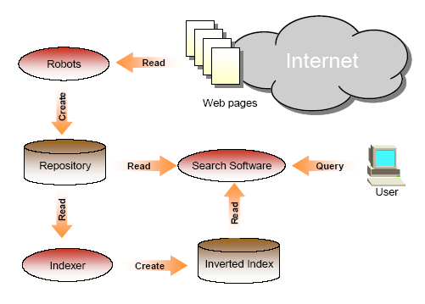

รูปที่ 2.1 การทํางานของสวนประกอบแตละสวนในระบบเสิร์จเอนจิ้น

2.4 Web robot (Web Crawler)
คือโปรแกรมซึ่งจะทำการดึงทุกๆหน้าใน World Wide Web หรือระบบเครือข่ายอินเตอร์เน็ตโดยการกระจายสู่ Hyperlink ที่อ้างถึงจากหน้าแรกแล้วทำการดึงข้อมูลมาโดยที่การทำงานของเว็บโรบอท จะต้องขึ้นกับ robots.txt เป็นโปรโตคอล ซึ่งแต่ละเว็บไซต์จะมีเป็นของตัวเองเพื่อที่จะบอกว่าสามารถเข้าไปยังไฟล์ใดได้บ้างแต่โรบอทก็มีข้อเสีย อาทิเช่น
- โรบอททำให้เครือข่ายทำงานหนักมากขึ้น ซึ่งส่วนมากจะเกิดกับคนที่เริ่มเขียนโรบอท แต่ปัจจุบันมีข้อมูลเพียงพอที่จะป้องกันความผิดพลาดนี้แล้ว
- โรบอทถูกสร้างขึ้นโดยมนุษย์ ซึ่งถูกกระทำมาอย่างผิดพลาดในการตั้งองค์ประกอบ หรือไม่ได้พิจารณาการกระทำที่แฝงมาภายหลัง
เว็บโรบอทบางครั้งอาจจะถูกกล่าวถึงในชื่อ Web Wanderers, Web Crawlers หรือSpiders

Web robot มีด้วยกันหลายชนิดดังนี้
- indexing
- HTML validation
- Link validation
- “ What ’s new ” monitoring
- Mirroring
ซึ่งในที่นี้จะอธิบายเพียงอินเด็กซิ่งโรบอทซึ่งจะใช้ในเสิร์จเอ็นจิ้น

2.4.1 Indexing Robot
โดยทั่วๆไปโรบอทจะเริ่มทำงานจากรายชื่อของ URL ที่เก็บไว้เดิม โดยเฉพาะไฟล์ที่มีการเชื่อมโยงไปที่อื่นมากๆ อย่างเช่นเซิร์ฟเวอร์ใหม่ๆ และเว็บไซต์ที่ได้รับความนิยม บริการของ Indexing ส่วนมาก จะอนุญาตให้เลือก URL เองซึ่งจะเข้าไปในคิวและจะถูกเข้าถึงโดยโรบอท
Indexing robot จะตัดสินใจว่าอะไรคืออินเด็กซ์โดยที่ถ้ารู้ข้อมูลเกี่ยวกับไฟล์นั้นIndexing robot อาจจะตัดสินใจที่จะตัดทิ้ง และทำการแทรกตัวเองเข้าไปในฐานข้อมูล ซึ่งการจะทำอย่างไรก็ขึ้นอยู่กับโรบอทบางโรบอท จะเก็บ title เป็นอินเด็กซ์ หรือ 2-3 ย่อหน้าแรก หรือว่าอาจจะเก็บทุกๆคำ ซึ่งน้ำหนักของสิ่งที่จะเก็บก็ขึ้นอยู่กับโครงสร้างของ HTML บางส่วนจะเก็บ meta tag หรือ tag พิเศษอื่นๆ ที่ถูกซ่อนอยู่ ซึ่งโรบอทจะสามารถเข้าไปโหลดได้ก็ต่อเมื่อเข้าไปตรวจสอบที่ไฟล์ robot.txt ซึ่งเป็นไฟล์ที่จะบอกว่าสามารถเข้าถึงส่วนใดได้บ้างของไซต์นั้น ซึ่งแต่ละเว็บไซต์ก็จะสามารถกำหนดโปรโตคอล robot.txt ได้เฉพาะตัว

2.4.2 การทํางานของโรบอท
โรบอทเปนโปรแกรมที่ทองไปในอินเตอรเน็ตเพื่อจุดประสงคใดจุดประสงคหนึ่งเชน เพื่อตรวจสอบดูวามีเว็บเพ็จใดบางที่ไมสามารถอานได เปนตน แตวัตถุประสงคหลักของโรบอทที่เกี่ยวกับเสิรจเอ็นจินก็คือ โรบอทจะทําหนาที่รวบรวมข้อมูลจากเว็บต่างๆ จากอินเตอรเน็ต แลวบันทึกไฟลเหลานั้นลงในฮารดดิสกเพื่อนํามาใชในสวนของอินเด็กเซอร์ตอไป
ในปจจุบันไดมีมาตรฐาน Standard Robot Exclusion ซึ่งเปนมาตรฐานที่ใชกําหนดการทํางานของโรบอท สําหรับเว็บไซต์แตละแหงโดยที่เว็บไซต์ใดๆสามารถ กําหนดไดวาจะยอมใหโรบอทตัวใดมาอานหรือไมอนุญาตใหอานขอมูลสวนหนึ่งสวนใดในเว็บไซต์ไดโดยการสรางไฟล์ Robot.txt ขึ้นมา
การทํางานของโรบอทโดยทั่วไปจะมีลักษณะใกลเคียงกันคือ เริ่มอานเว็บเพ็จเริ่มตนแล้วตรวจสอบดูวาภายในเว็บเพ็จที่อานมาไดนั้นมีไฮเปอรลิงคอะไรบาง เคยพบมากอนหรือไม ถายังไมเคยพบมากอน ก็จะมาวิเคราะหดูวาสมควรที่จะอานเว็บเพ็จนั้นหรือไม โดยจะตรวจสอบโดยอาศัยกฎที่มีการตั้งไว เชน จะอานเว็บไซต์ใดและไมอานเว็บไซต์ใดบาง เมื่อเว็บเพ็จนั้นผานกฏที่มีการตั้งไวแลว ตัวโรบอทก็จะตามไปอานเว็บเพ็จนั้นมา ทําซํ้าเชนนี้จนกวาลิงคที่ไดมาจะอานไดครบ ดังรูปที่ 2.2

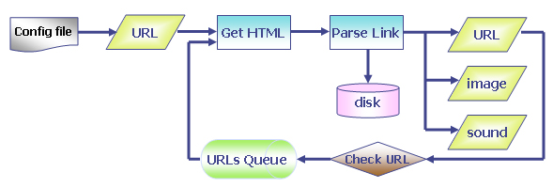

รูปที่ 2.2 การทำงานของโรบอท

2.5 อินเด็กเซอร์
การทำงานของโปรแกรมอินเด็กเซอร์นั้นมีวิธีในการสร้างดัชนีค้นหาอยู่หลายวิธี เช่น แบบอินเวิร์ดอินเด็กซ์ (Inverted index), เวกเตอร์สเปซโมเดล (vector space model) เป็นต้น แต่ในที่นี้จะใช้เทคนิคในการสร้างดัชนีค้นหาแบบอินเวิร์ดอินเด็กซ์ ตัวอย่างเช่น สมมุติว่ามีหนังสือหนาๆอยู่เล่มหนึ่งแล้วต้องการค้นหาคำว่า “network” ในหนังสือเล่มนั้น คงไม่มีใครที่จะเปิดหนังสือทีละหน้า อ่านตัวหนังสือทีละบรรทัด เพื่อที่จะดูว่ามีคำว่า “network” อยู่ที่หน้าไหน สิ่งที่จะทำก็คือเปิดหนังสือไปที่ท้ายเล่มเพื่อดูดัชนีคำศัพท์ของหนังสือเล่มนั้น ว่ามีคำว่า “network” อยู่ที่หน้าไหน รูปแบบของดัชนีค้นหาของอินเวิร์ดอินเด็กซ์ก็คล้ายๆกันกับดัชนีท้ายเล่มของหนังสือ อินเวิร์ดอินเด็กซ์ก็คือตารางของคำศัพท์ที่ถูกสร้างขึ้นมาไว้สำหรับค้นหา โดยที่ภายในของอินเวอร์อินเด็กซ์นั้นจะจัดเก็บคำศัพท์และตำแหน่งที่อยู่ของคำศัพท์เหล่านั้นว่าอยู่ที่ใด เพราะฉะนั้นเมื่อมีการค้นหาเกิดขึ้นก็ไม่จำเป็นต้องไปค้นหาคำศัพท์จากเอกสารทีละเอกสาร แต่สามารถดูที่อินเวอร์อินเด็กซ์ได้เลยว่าคำศัพท์คำที่ค้นหาอยู่ที่ไหนบ้าง

โปรแกรมอินเด็กเซอร์นั้นจะมีหน้าที่สร้างตารางอินเวิร์ดอินเด็กซ์ ข้อมูลในอินเวิร์ดอินเด็กซ์ นั้นนอกจากจะเก็บตำแหน่งที่อยู่ของคำศัพท์แล้ว อินเด็กเซอรยังมีหนาที่เก็บขอมูลลักษณะรูปแบบของคําศัพทแตละคําวาพบวาปรากฏอยูใน HTML Tag อะไรเพื่อเปนขอมูลใหกับเสิร์จเอนจิ้น ซอฟต์แวร์ นําเอาไปใชในการจัดเรียงลําดับตอนคนหาตอไป

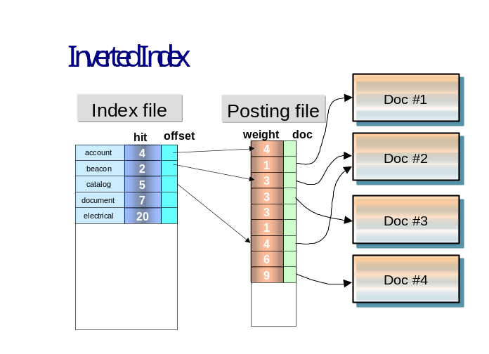

รูปที่ 2.3 รูปแบบการจัดเก็บข้อมูลของโปรแกรมสร้างดัชนี

2.6 ซอฟต์แวร์เสิร์จเอนจิ้น
ซอฟต์แวร์เสิร์จเอนจิ้นมีหน้าที่รับคำศัพท์ที่ต้องการค้นหาจากผู้ใช้ มาค้นหาในดัชนีค้นหา แล้วจัดเรียงลำดับผลลัพธ์ให้ได้ตรงกับความต้องการของผู้ใช้ให้มากที่สุด โดยอาศัยข้อมูลที่ได้เตรียมไว้ก่อนแล้วจากโปรแกรมอินเด็กเซอร์
การค้นหาแต่ละครั้งนั้นโปรแกรมค้นหาจะนำคำแต่ละคำในชุดวลีค้นหา (Query string) ที่ผู้ใช้ป้อนเข้ามามาเปรียบเทียบดูในตารางอินเวิร์ดอินเด็กซ์ เพื่อหาเอกสารที่มีคำศัพท์นั้นๆปรากฏ หลังจากที่ได้ชุดของเอกสารที่มีคำแต่ละคำมาแล้ว โปรแกรมค้นหาก็จะนำชุดของเอกสารแต่ละชุดมารวบเข้าได้กัน แล้วจัดเรียงลำดับของเอกสารที่มีค่าน้ำหนักการค้นหามากที่สุดไปน้อยที่สุด หลังจากนั้นโปรแกรมค้นหาจะส่งข้อมูลของเอกสารที่ได้มีการจัดเรียงลำดับเรียบร้อยกลับไปยังผู้ใช้
เทคนิคที่ใชในการจัดอันดับก็คือ จะอาศัยจํานวนคําศัพทและลักษณะรูปแบบของคําศัพทนั้นยกตัวอยางเชน หากมีเอกสารอยูสองเอกสารคือ เอกสาร A และเอกสาร B เอกสาร A มีคําวา network ปรากฎอยูทั้งหมด 4 แหงในเอกสาร เอกสาร B มีคําวา network ปรากฎอยูทั้งหมด 10 แหง เพราะฉะนั้นหากยูสเซอรคนหาคําวา network เสิรจเอ็นจิ้นก็จะแสดงผลลัพธโดยที่ลําดับของเอกสาร B จะอยูกอนเอกสาร A
ในทํานองเดียวกันลักษณะรูปแบบของคําศัพทก็มีผลในการจัดอันดับคือ หากเอกสาร A มีคําวา network อยู่ที่ Title ของเอกสารแตเอกสาร B มีคำวา network อยูที่ทายเอกสาร เพราะฉะนั้นหากผู้ใช้คนหาคําวา network ลําดับของผลลัพธที่ไดเอกสาร A ก็ควรอยูกอน เอกสาร B

ชนิดของ Tag | นัยความสำคัญ
URL  TITLE  ANCHOR  META  B , I , U , H1 , H2 , H3  Font | 10  100  20  50  20  1

ตารางที่ 2.1 ตัวอย่างการกำหนดค่านัยสำคัญของแต่ละ TAG

2.7 หลักการทำงานของภาษา Python
การใช้ภาษา Python ในการพัฒนา web application นี้เพราะ Python เป็นภาษาระดับสูงภาษาหนึ่งที่เป็น object-oriented ที่มีความสามารถสูงถูกสร้างขึ้นในปี 1989 โดย Guido van Rossum ที่รวมเอาความสามารถแบบ dynamic ซึ่งทำให้เป็นที่น่าสนใจในการพัฒนา application ได้อย่างรวดเร็ว เช่นเดียวกับการใช้ในรูปแบบสคริปต์เพื่อเชื่อมต่อกับ component ที่มีอยู่แล้วเข้าด้วยกัน ทั้งนี้ยังเป็นภาษาที่ง่ายต่อการเรียนรู้ และยังสนับสนุนโมดูลและแพ็คเกจต่างๆซึ่งทำให้สามารถนำมาประกอบใช้ได้ใหม่ ซึ่งภาษานี้พัฒนาขึ้นมาโดยไม่ยึดติดกับแพลตฟอร์ม กล่าวคือสามารถรันภาษา Python ได้ทั้งบนระบบ UNIX, Linux, Windows NT/2000/XP/2003 หรือแม้แต่ระบบ FreeBSD อีกอย่างหนึ่งภาษาตัวนี้เป็นภาษาลักษณะ Open Source ที่แจกจ่ายให้ใช้งานฟรี
เมื่อทำการเขียนโค้ดขึ้นมาตามโครงสร้างของโปรแกรมภาษาใดก็ตาม และการจะให้โค้ดคำสั่งเหล่านั้นทำงานได้ก็จะต้องมีตัวแปรภาษามาจัดการแปลโค้ดคำสั่ง เพื่อให้ทำงานตามที่ต้องการ

โดยลักษณะของตัวแปลภาษานั้นแบ่งได้ 2 ประเภทใหญ่ๆ คือ
2.7.1 คอมไพเลอร์ (Compiler) เป็นตัวแปลภาษาสำหรับภาษา C, C++, Pascal การทำงานก็คือจะตรวจสอบความผิดพลาดของโค้ดคำสั่งตั้งแต่ต้นจนจบก่อน หรือเรียกว่าการคอมไพล์ ถ้าไม่มีข้อผิดพลาดก็จะทำการแปลโค้ดคำสั่งให้เป็นไฟล์นามสกุล .obj (object file) จากนั้นก็ทำการแปลไฟล์ .obj ให้เป็นไบนารีไฟล์ .exe เพื่อทำงานต่อไป ดังตัวอย่างการทำงานของคอมไพเลอร์ภาษา C ดังรูป

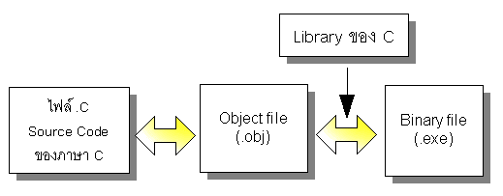

รูปที่ 2.4 การทำงานของคอมไพเลอร์

2.7.2 อินเตอร์พรีเตอร์ (Interpreter) จะทำงานเป็นบรรทัดต่อบรรทัด คืออ่านโค้ดคำสั่งมาบรรทัดหนึ่งแล้วก็ทำงานให้ผลออกมาเลย ดังแสดงในรูป

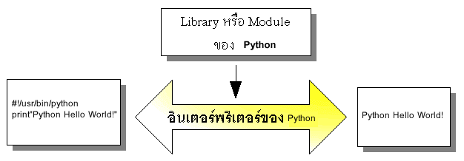

รูปที่2.5 การทำงานของอินเตอร์พรีเตอร์

จากรูปตัวอย่างในกรณีที่มีการเรียกใช้ฟังก์ชั่นจากไลบรารี (Library) หรือโมดูล (Module) ของภาษา Python อินเตอร์พรีเตอร์ของภาษา Python ก็จะไปทำการเรียกฟังก์ชั่นเหล่านั้นให้ทำงานแล้วจึงแสดงผลการทำงานออกมา
ในส่วนของประสิทธิภาพการทำงานนั้นตัวแปลภาษาแบบคอมไพเลอร์จะทำงานได้เร็วกว่าตัวแปลภาษาแบบอินเตอร์พรีเตอร์เพราะโค้ดคำสั่งถูกคอมไพล์และลิงค์โดยตัวแปลภาษาแบบคอมไพเลอร์ผ่านแล้วได้เป็นไฟล์ .exe ออกมาต่อจากนั้นก็เป็นส่วนของการทำงานเพียงอย่างเดียว
อีกสิ่งหนึ่งที่ใช้ในการพัฒนา คือ Regular Expression (หรือ REs) นั้นเป็นภาษาโปรแกรมมิ่งชนิดพิเศษที่มีขนาดเล็กโดยถูกฝังตัวไว้ภายใน Python โดยการใช้งาน Regular Expression นี้ต้องทำการระบุกฎเกณฑ์สำหรับกลุ่มของสตริงที่เป็นไปได้ที่ต้องการจะทำการตรวจจับ โดยที่กลุ่มสตริงเหล่านี้อาจจะเป็นประโยคภาษาอังกฤษ เช่น e-mail address เป็นต้น และยังสามารถที่จะหาความเหมือนของรูปแบบสตริงที่กำหนดว่าอยู่ในตำแหน่งใดหรือใช้ REs ในการแก้ไขสตริง หรือแยกเป็นส่วนๆได้หลายวิธี โดยนำ Regular Expression มาใช้ในส่วนของ application ดังนี้
เมื่อต้องการที่จะดึงแทก Html ที่เกี่ยว link ของรูปภาพในเว็บไซต์ โดยในที่นี้เป็นการจะเป็นการดึงมาจาก http://www.sanook.com แทรกที่อยู่ในหน้าเว็บนั้นเป็นดังนี้
<img src="/story_picture/s/03542_001.jpg" width="60" height="60" border="0">
ในตอนแรกต้อง import re ซึ่งเป็น Library ของภาษา Python ที่ไว้เรียกใช้งาน Regular Expression และเพื่อที่จะได้ส่วน URL ที่ต้องการโดยเมื่อจะทำงานต้องใช้ฟังก์ชั่น match คำของ Regular Expression คือ re.compile("""src=('|")*[\S+]*[/\[a-zA-Z0-9-_]+]*(.jpg|.bmp)( |/)*('|")*""", re.IGNORECASE) โดยที่ """src=('|")*[\S+]*[/\[a-zA-Z0-9-_]+]*(.jpg|.bmp)( |/)*('|")*"""เป็น pattern ที่ต้องการจะ match link ของรูปภาพ คือ srcในภาษา html โดยต้องสร้าง pattern นี้ขึ้นมาเอง ต่อมาต้องค้นหา pattern ที่ต้องการในหน้าเว็บเพ็จนั้นโดยการใช้ฟังก์ชั่น search ค้นหา re.search(<pattern>, line) โดยที่ <pattern> เป็น pattern ที่ต้องการค้นหา และ line เป็นส่วนที่จะทำการค้นหาถึงขั้นตอนนี้จะได้ผลลัพธ์ออกมาคือ "/story_picture/s/03542_001.jpg" เมื่อได้ผลลัพธ์ที่เป็น URL แบบนี้ออกมาแล้วจะยังไม่สามารถนำ URL นี้ไปเปิดในหน้าเว็บเพ็จได้ จึงต้องทำการรวม URL ในส่วนของ URL ที่เป็นหน้าหลักของเว็บนี้ และในส่วนผลลัพธ์ที่ได้จากการตัดคำมา โดยใช้ฟังก์ชั่นการทำงานของ Python คือ urljoin(site,match_jpg_name) โดยที่ site คือส่วนหน้าหลักของเว็บนั้น และ match_jpg_name คือส่วนผลลัพธ์ที่ได้มาจากการตัดคำได้ผลลัพธ์ที่เป็นURLที่ใช้ในการลิงค์ไปหารูปภาพเป็นhttp://www.sanook.com/story_picture/s/03542_001.jpg ซึ่งสามารถนำผลลัพธ์ที่ได้มาไปใช้ในส่วนอื่นๆต่อไป
ในส่วนของการดึงแทก Html ที่เกี่ยวข้องกับ link ย่อยๆ เช่น
<a href="http://www.kmitnb.ac.th" target="_blank"> ต้องใช้ฟังก์ชั่น match คำของ Regular Expression คือ
re.compile("""href=('|")[\S+]*[/\[a-zA-Z0-9-_]+]*(.php|.com|.shtml|.html|.htm|.cgi|.th) *( |/)*('|")""", re.IGNORECASE) โดยที่
"""href=('|")[\S+]*[/\[a-zA-Z0-9-_]+]*(.php|.com|.shtml|.html|.htm|.cgi|.th)*( |/)*('|")"""

เป็น pattern ที่ต้องการจะ match ลิงค์ย่อยในหน้าเว็บเพ็จ คือ href ในภาษา Html โดยที่จะต้องสร้าง pattern นี้ขึ้นมา ต่อมาต้องค้นหา pattern ที่ต้องการในหน้าเว็บเพ็จนั้น โดยการใช้ฟังก์ชั่น search ค้นหา re.search(<pattern>,line) ได้ผลลัพธ์เป็น http://www.kmitnb.ac.th

2.8 ข้อมูลภาพดิจิตอล (Digital Image Data)
การทำการประมวลผลรูปภาพต้องศึกษาพื้นฐานของรูปภาพก่อนว่ามีการสร้างขึ้นได้อย่างไร ซึ่งในรูปภาพแต่ละรูปจะมีองค์ประกอบต่างๆมากมายแต่องค์ประกอบที่จะนำมาประมวลผลนั้นเรียกว่า “พิกเซล (Pixel)” พิกเซลนั้นจะมีลักษณะเป็นจุดสี่เหลี่ยม ซึ่งเป็นองค์ประกอบเล็กๆที่มีอยู่มากมายบนภาพการประมวลผลภาพต้องนำพิกเซลแต่ละรูปภาพมาทำการประมวลผลโดยที่แต่ละพิกเซลจะประกอบด้วยรายละเอียดสีต่างๆมารวมกันเป็นพิกเซล ซึ่งเรียกกลุ่มของสีที่ใช้ว่า “Color Space” ซึ่งรูปแบบการบอกรายละเอียดของสีบนรูปภาพ โดยกลุ่มสีที่แสดงผลนั้นมีอยู่หลายแบบในที่นี้จะกล่าวถึงกลุ่มสีที่แสดงผลที่ใช้ในงานวิจัยนี้เท่านั้น

การเกิดภาพต่างๆบนจอคอมพิวเตอร์จะเกิดจากการเรียงตัวของจุดสี่เหลี่ยมสีต่างๆที่เรียกว่า “พิกเซล” ซึ่ง “พิกเซล” เป็นตัวกำหนดความคมชัดของภาพในจอคอมพิวเตอร์ ถ้ากำหนดให้ภาพแต่ละภาพมีจำนวน “พิกเซล” มากภาพก็จะมีความละเอียดมากขึ้นตามไปด้วย แต่จะทำให้ไฟล์มีขนาดใหญ่ขึ้นด้วยตามความละเอียดของภาพ
พิกเซล (Pixel มาจากคำว่า "Picture Element") เป็นหน่วยพื้นฐานของสีที่สามารถโปรแกรมได้บนจอแสดงผลหรือบนภาพ ขนาดทางกายภาพของพิกเซลจะขึ้นอยู่กับการกำหนดความละเอียดของจอภาพดังนั้น ถ้าตั้งการแสดงผลให้มีความละเอียดสูงสุดขนาดทางกายภาพของพิกเซลก็จะเท่ากับขนาดทางกายภาพของจุด (Dot Pitch หรือ Dot Size) บนจอภาพแต่ถ้าตั้งความละเอียดไว้ต่ำกว่าค่าสูงสุด พิกเซลจะมีขนาดใหญ่กว่าขนาดทางกายภาพของจุดบนจอภาพ นั่นคือแต่ละพิกเซลจะใช้มากกว่าหนึ่งจุดในการแสดงผล
ในปัจจุบันนี้กลุ่มสีที่แสดงผลมีมากมายหลายแบบ เช่น กลุ่มสีที่แสดงผล RGB เป็นกลุ่มสีที่แสดงผลที่บอกแสดงลักษณะของสี 3 สี คือ สีแดง สีเขียว และสีน้ำเงิน, กลุ่มสีที่แสดงผล HSV เป็นกลุ่มสีที่แสดงผลที่บอกลักษณะของภาพโดยใช้ ระดับสี, ความเข้มของสี, ความสว่างของสี เป็นต้น แต่ในงานวิจัยนี้เลือกใช้กลุ่มสีที่แสดงผล RGB ในการแสดงรายละเอียดของภาพ

2.8.1 คุณสมบัติของกลุ่มสีที่แสดงผล
โดยทั่วไปแล้วภาพจะอยู่ในรูปแบบของกลุ่มสีที่แสดงผล RGB ซึ่งแทนสีทั้งหมดในกลุ่มสีที่แสดงผลด้วยเวกเตอร์ 3 มิติ จึงใช้กลุ่มสีที่แสดงผลนี้เป็นจุดเริ่มต้นของลักษณะเฉพาะของภาพได้โดยใช้ลักษณะเฉพาะของสี (Color Feature) จากนั้นค่อยทำการลดระดับของสีให้เหมาะสมต่อการทำฮีสโตแกรม คุณสมบัติดังกล่าวคือ
2.8.1.1 Uniformity
Uniformity เป็นคุณสมบัติที่ใช้ในการเปรียบเทียบความใกล้เคียงของเมตริกสีโดยกลุ่มสีที่แสดงจะมีคุณสมบัตินี้จะต้องคำนวณได้ง่าย อย่างเช่น การหาความใกล้เคียงของเมตริกสีโดยใช้ฟังก์ชั่นที่ไม่ขึ้นกับตำแหน่งในกลุ่มสีนั้น การทำการแปลงสีจะเป็นวิธีที่ทำให้กลุ่มสีมีคุณสมบัตินี้
2.8.1.2 Completeness
Completeness เป็นคุณสมบัติสำคัญที่กลุ่มสีที่แสดงผลจะต้องมีสีที่สามารถแยกแยะได้อย่างชัดเจน สามารถทำได้โดยการทำการลดระดับสี
2.8.1.3 Compactness
Compactness เป็นคุณสมบัติที่สีในกลุ่มสีที่แสดงผลจะต้องแตกต่างจากสีอื่นๆ ในกลุ่มสีที่แสดงผลเดียวกัน คุณสมบัตินี้จะเป็นตัวกำหนดมิติของภาพเพื่อให้แน่ใจว่า เมื่อผ่านการเปรียบเทียบจากกลุ่มสีที่แสดงผล RGB แล้วจะไม่มีสี 2 สีที่เหมือนกัน การลดระดับสีจะทำให้เกิดคุณสมบัตินี้
2.8.1.4 Naturalness
Naturalness เป็นคุณสมบัติของสีที่ผู้ใช้สามารถเข้าใจได้ง่าย ทำให้ผู้ใช้สามารถทำการดึงข้อมูลจากฐานข้อมูลโดยใช้สีเป็นดัชนีได้ ซึ่งสีดังกล่าวจะถูกแยกแยะออกเป็น 3 ส่วน คือ ความสว่าง (Brightness), ระดับสี (Hue), ความเข้มของสี (Saturation)
- ความสว่าง คือ คุณสมบัติที่มีผลกระทบโดยตรงต่อสีในด้านของแสง เช่น การเปลี่ยนแปลงระหว่างความสว่างถึงความมืด (Bright to Dim)
- ระดับสี คือ คุณสมบัติที่มีผลกระทบต่อสีที่จะทำให้สีเหมือนกับ สีแดง สีเหลือง สีเขียว สีน้ำเงิน สีฟ้าสีม่วง ฯลฯ
- ความเข้มของสี คือ คุณสมบัติที่มีผลกระทบต่อสีหนึ่งๆของระดับสี โดยพิจารณาถึงปริมาณของสี (Color Light) โดยไม่สนใจถึงความสว่าง

2.8.2 กลุ่มสีแสดงผลแบบ RGB
ภาพสีที่อยู่ในรูปแบบของ RGB จะเป็นรูปแบบพื้นฐานของภาพที่ใช้แสดงบนจอคอมพิวเตอร์ โดยแต่ละ พิกเซลของภาพจะประกอบด้วยองค์ประกอบของสี 3 ค่า คือสีแดง, สีเขียว, สีน้ำเงิน โดยแสดงองค์ประกอบสีสีละ n บิต ดังนั้นจะสามารถแสดงเฉดสีได้องค์ประกอบสีละ 2^{n} เฉดสีที่แตกต่างกัน รูปที่ 2.4 แสดงความสัมพันธ์ของสีแดง สีเขียว และสีน้ำเงินใน 1 พิกเซล
G
B
R

รูปที่ 2.6 ความสัมพันธ์ของสีในกลุ่มสีแสดงผลแบบ RGB

ในระบบแกน R จะแสดงปริมาณของสีแดงที่มีในพิกเซลนั้น แกน G จะแสดงปริมาณของสีเขียวที่มีในพิกเซลนั้น และแกน B จะแสดงปริมาณของสีน้ำเงินที่มีในพิกเซลนั้น เนื่องจากเก็บสีแยกเป็นคนละค่าของสีกันทำให้เมื่อมีการคำนวณต้องคำนวณแยกทีละค่าของสี
การผสมสีบนคอมพิวเตอร์นั้นอาศัยระดับสีหลัก 3 สีคือ สีแดง สีเขียว และ น้ำเงิน หรือที่ เรียกว่า “RGB Colors” (Red-Green-Blue) ความเหมือนจริงของสีคอมพิวเตอร์นั้น ขึ้นอยู่กับในหนึ่งจุดพิกเซลของการแสดงผลนั้นใช้ระดับของสี (Color depths) ที่มีค่าเท่าไหร่ เช่นถ้าสี RGB มีระดับของสีเป็น 8 planes นั่นคือ ใช้ 8 บิตเก็บข้อมูลหนึ่งสี หมายความว่า เฉพาะระดับสีหลัก เช่น สีแดง สีเดียวก็จะมีความเป็นแดง อยู่ถึง 2⁸ = 256 ระดับ อธิบายง่ายๆก็ คือ ถ้าจะผสมสี หนึ่งสี จาก แดง-เขียว-น้ำเงิน (RGB) จะใช้สีแดง กี่ส่วนจาก 0 ถึง 255 ส่วน ใช้เขียว กี่ส่วนจาก 0 ถึง 255 และเช่นเดียวกัน สีน้ำเงินกี่ส่วน จาก 0 ถึง 255 สีที่เกิดขึ้นก็จะเกิดจากการผสมของสีทั้งสาม ในอัตราส่วนต่างๆ กัน เช่น สีเหลืองธรรมดา เกิดจากการผสมสี แดง 255 ส่วน สีเขียว 255 ส่วน และสีน้ำเงิน 0 ส่วน
จากข้างต้น ระดับของสีแดง มีถึง 256 ระดับ สีเขียว 256 ระดับ สีน้ำเงิน 256 ระดับ ดังนั้น RGB ทั้งหมดใช้ 24 บิต (8+8+8) ในการแสดงสี RGB ของหนึ่งจุดพิกเซลซึ่งสามารถแสดงสีได้มากถึง 256 x 256 x 256 = 16.7 ล้านสี ตารางที่ 2.2 แสดงถึงจำนวนสีที่เป็นไปได้ ซึ่งขึ้นกับจำนวนบิตที่ใช้กำหนดระดับของสี และรูปที่ 2.8 แสดงการผสมสีของแม่สีในระบบ RGB

จำนวนบิตที่ใช้เก็บสีต่อหนึ่งจุด | Color Mode Name | จำนวนสีที่แสดงได้
1 | Black and White | 2
4 | 16-Color(EGA) | 16
8 | Pseudo Color | 256
16 | Hi-Color | 65,536
24 | True-Color | 16,777,216

ตารางที่ 2.2 การกำหนดระดับสี

ค่าในแต่ละพิกเซลของสีของรูปภาพจะประกอบไปด้วยเวกเตอร์(Vector) ที่แสดงค่าของสีแดง สีเขียว และสีน้ำเงิน อย่างละ 8 บิต ดังนั้นรูปภาพ RGB 1 พิกเซล จะประกอบไปด้วยจำนวนบิตทั้งหมด 24 บิต ดังรูปที่ 2.7

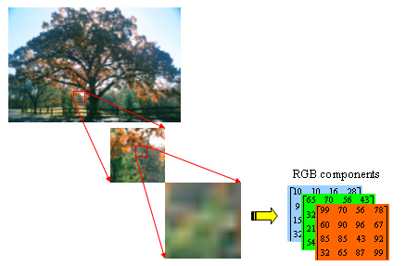

รูปที่ 2.7 ภาพ RGB และค่าในพิกเซลของภาพ RGB
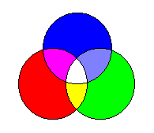
RGB

รูปที่ 2.8 การผสมสีในรูปแบบ RGB

2.9 ฮีสโตแกรม (Histogram)
ฮีสโตแกรมของสีประกอบด้วยระดับต่างๆของสี ซึ่งระดับต่างๆนี้จะมีจำนวนของสีในแต่ละระดับที่ปรากฏในภาพ ฮีสโตแกรมของภาพสามารถอธิบายความมืด ความสว่าง ความคมชัดสูงหรือต่ำ ฮีสโตแกรมของสีจะมีความทนทานต่อการเปลี่ยนมุมมองของภาพเนื่องจากการเปลี่ยนมุมมองจะทำให้จำนวนพิกเซลรวมของสีไม่เกิดการเปลี่ยนแปลงมากนัก แต่ถ้ารูปร่างของภาพเมื่อมีการเปลี่ยนแปลงมุมมองแล้วจะเกิดการเปลี่ยนแปลงไปมาก ฮีสโตแกรมจะเป็นเสมือนฟังก์ชั่นในการกำหนดความน่าจะเป็นของสีที่ปรากฏในภาพ ซึ่งค่าของสีเดียวกันจะต้องอยู่ในระดับของสีเดียวกัน แต่ฮีสโตแกรมของสีอย่างเดียวไม่สามารถที่ในการค้นหารูปภาพได้อย่างมีประสิทธิภาพ เนื่องจากว่าฮีสโตแกรมของสีไม่สามารถบอกได้ว่าระดับสีในแต่ละระดับอยู่ในตำแหน่งใดของภาพ อย่างไรก็ตาม ฮีสโตแกรมกลับได้รับความนิยมในการเป็นดัชนีของภาพ เพราะส่วนใหญ่แล้วพบว่าถ้าสีที่ปรากฏในรูปภาพมีความมัว เนื่องจากปัจจัยแวดล้อมต่างๆ ทำให้กลุ่มของสีที่ปรากฏในภาพเปลี่ยนตำแหน่งไป แต่ผลกระทบที่มีต่อ ฮีสโตแกรมของสีจะมีเพียงเล็กน้อยเท่านั้น ซึ่งทำให้การค้นหาภาพยังคงมีประสิทธิภาพที่ดีได้
ฮีสโตแกรมจะถูกแสดงด้วยกราฟโดยค่าที่แสดงถึงความเข้มพิกเซลในแต่ละระดับ ซึ่งจะเริ่มตั้งแต่ระดับ 0 ถึง 255 ระดับของพิกเซลจะถูกวางอยู่บนแกน x ส่วนค่าที่แสดงถึงความถี่ที่เกิดขึ้นซ้ำๆกันของสีในระดับนั้นจะถูกแสดงบนแกน y รูปที่ 2.9 จะแสดงภาพที่ทำฮีสโตแกรม

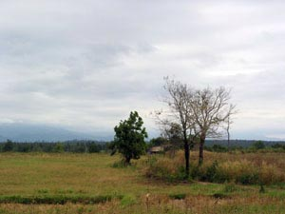
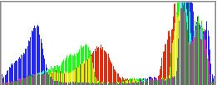

รูปที่ 2.9 ภาพที่ทำฮีสโตแกรม
สำหรับฮีสโตแกรม (Global) ของภาพ 2 ภาพที่มีรูปร่างกราฟคล้ายๆกัน ไม่ได้หมายความว่าภาพทั้ง 2 จะคล้ายกัน ทั้งนี้เพราะฮีสโตแกรมของภาพจะไม่เกี่ยวข้องกับตำแหน่งของจุดภาพกล่าวคือ จุดภาพที่มีค่าระดับสีเหมือนกัน จากกราฟฮีสโตแกรมทั้ง 2 ไม่ได้ปรากฏอยู่ที่ตำแหน่งเดียวกันของภาพ ดังนั้นภาพทั้ง 2 จึงไม่เหมือนกัน ดังแสดงในรูปที่ 2.10

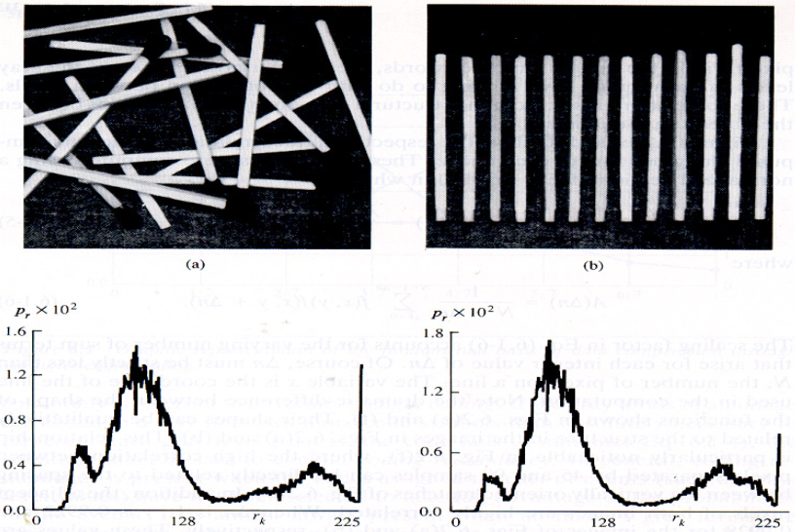

รูปที่ 2.10 ภาพที่มีกราฟฮีสโตแกรมเหมือนกันแต่ภาพต่างกัน

    - การ Quantization
ในงานวิจัยที่ได้จัดทำนี้ การสร้างฮีสโตแกรมของสีเพื่อเก็บสีที่ปรากฏอยู่ในภาพ โดยได้แบ่งค่า RGB ของรูปภาพถูกแบ่งออกเป็น 216 ระดับ (R = 6 ระดับ, G = 6 ระดับ, B = 6 ระดับ) เพื่อลดระดับความซับซ้อนของสีและเป็นการประหยัดเนื้อที่ในการจัดเก็บข้อมูลฮีสโตแกรมของแต่ละภาพ และทำให้ง่ายต่อการทำฮีสโตแกรม

ช่วงของสี | ค่าที่ใช้แทน
0 – 42 | 0
43 – 85 | 1
86 – 128 | 2
129 – 171 | 3
172 – 213 | 4
214 - 255 | 5

ตารางที่ 2.3 ระดับของสีที่ใช้ในการทำ Quantization

เริ่มด้วยต้องการหาว่าในพิกเซลที่สนใจนั้นนั้นประกอบไปด้วยค่าของสีอะไรบ้าง (RGB) เท่าไหร่ แล้วนำค่าที่หาได้ไปเปรียบเทียบกับตารางว่าค่าของพิกเซลที่สนใจนั้นอยู่ในช่วงสีไหน แล้วใช้ค่า 0-5 แทนการแสดงด้วยค่าระดับสีที่แท้จริง ในสีแต่ละสีจะแบ่งค่าออกเป็นทั้งหมด 6 ช่วงสี ซึ่งเดิมจะถูกแบ่งไว้ทั้งหมด 255 สี เพราะฉะนั้นสามารถแสดงระดับสีจริงๆที่ผสมสีทั้ง 3 แล้วได้ทั้งหมด 216 ระดับ ตั้งแต่ค่า R=0, G=0, B=0 จนถึง R=6, G=6, B=6 เช่น ถ้า R = 192 , G = 64 , B = 255 ก็จะถูก quantized เป็น R = 4 , G = 1 , B = 5

2.9.2 การ Normalization
เนื่องจากขนาดของรูปภาพจะมีผลทำให้จำนวนพิกเซลในแต่ละรูปภาพไม่เท่ากัน ส่งผลให้ค่าฮีสโตแกรมของรูปภาพ 2 รูปภาพที่มีขนาดไม่เท่ากันนั้นไม่สามารถจะนำมาเปรียบเทียบกันได้ ดังนั้นจึงจำเป็นต้องทำการ Normalization เพื่อให้สามารถนำมาเปรียบเทียบกันได้ โดยเมื่อหาค่าฮีสโตแกรมของรูปภาพได้แล้ว จะต้องนำความถี่ของแต่ละระดับสีมาหารด้วยจำนวนพิกเซลทั้งหมดที่มีในภาพ ผลที่ออกมาจะได้ค่าของความน่าจะเป็น (Probability) ของแต่ละระดับสีที่มีในรูปภาพ ซึ่งเมื่อรวมค่าความน่าจะเป็นของแต่ละระดับสีเข้าด้วยกันแล้วจะมีค่าเป็น 1 โดยสมการ คือ

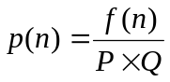
โดย
p(n) - ค่าความน่าจะเป็นของจำนวนพิกเซลที่มีระดับสีที่ n
f(n) - ค่าความถี่ของพิกเซลที่มีในระดับสีที่ n
PxQ - จำนวนพิกเซลทั้งหมดที่มีในรูปภาพได้จากการนำจำนวนพิกเซลตามความกว้างคูณกับจำนวนพิกเซลตามความยาว

2.9.3 ขั้นตอนการทำฮีสโตแกรม
หลังจากที่เลือกรูปภาพแล้วก็นำแต่ละภาพไปทำการ Quantization ซึ่งเป็นการลดระดับของสีลงเพื่อให้ง่ายต่อการคำนวณ โดยในงานวิจัยนี้จะแบ่งเป็น 6 ระดับของแต่ละสี คือ R 6 ระดับ G 6 ระดับ และ B 6 ระดับ รูปภาพที่ถูกทำ Quantization แล้วก็นำมาหาฮีสโตแกรมโดยนำแต่ละพิกเซลใน รูปภาพมาดูว่าอยู่ในระดับสีที่เท่าไหร่ แล้วเก็บเป็นความถี่สะสมในแต่ละระดับสี เมื่อสแกนดูทุกพิกเซลในรูปภาพเสร็จแล้วก็จะนำความถี่สะสมของแต่ละระดับสีที่มาทำการ Normalized โดยการนำความถี่สะสมของแต่ละระดับสีมาหารด้วยจำนวนพิกเซลทั้งหมด แล้วจะได้ผลลัพธ์ออกมาเป็น ความน่าจะเป็นของแต่ละระดับสี และนำค่าความน่าจะเป็นของแต่ละละดับสีคูณกับ 100 เพื่อให้ได้เป็นค่าเปอร์เซ็นต์ (%) หลังจากนั้นก็ปัดให้เป็นเลขจำนวนเต็มไปเก็บไว้ในอาร์เรย์ เพื่อใช้ในการค้นหาต่อไป รูปที่ 2.11 แสดงขั้นตอนการทำฮีสโตแกรม

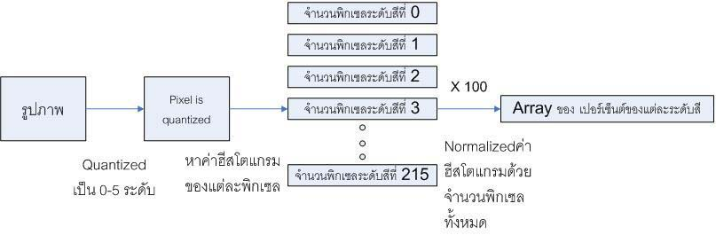

รูปที่ 2.11 ขั้นตอนการทำฮีสโตแกรม

